Урок проведен в 4 классе. Учебник Т. Г. Рамзаева «Русский язык»

Тема. Правописание безударных личных окончаний глаголов в настоящем
времени.

Цель. Учить писать безударные личные окончания глаголов в настоящем времени.

Задачи.
- Учить писать безударные личные окончаний глаголов в настоящем времени.
- Способствовать формированию умения распознавать спряжение глаголов по неопределенной форме; по форме 3 – го лица множественного числа.
- Воспитывать интерес к изучаемому предмету.

Ход урока.

- Сообщение темы и цели урока.

У. Сегодня мы с вами на уроке русского языка повторим о глаголе как о части речи; будем продолжать развивать умение определять спряжение глагола; учиться писать безударные личные окончания глаголов в настоящем времени.

- Повторение о глаголе.

У. Вставьте пропущенные слова.
1) Имена существительные склоняются, а глаголы… (спрягаются)
2) Спряжение – это изменение глаголов по числам и … (лицам)
3) Определить спряжение легко, если окончание глагола … (ударное)
4) В окончаниях глаголов 2 – лица ед. числа после ш пишется … (ь)
5) Если в окончаниях гласная и, а в 3 – лице множественного числа –ат(-ят), то это глагол … (II спряжения)

III. Чистописание.

У. Найди среди данных глаголов «лишний», ответ обоснуйте.
Идешь, видишь, гуляешь, принесешь.
Д. Принесешь – глагол будущего времени, остальные глаголы настоящего времени.
У. Напишем соединение букв: ешь ешь ешь ешь ешь ешь ешь
ишь ишь ишь ишь ишь ишь ишь

IV. Словарная работа.

У. Составь словарный диктант из глаголов неопределенной формы, которые есть в орфографическом словаре. Рядом припиши эти глаголы в форме 2 – го лица единственного числа и глаголы в форме 3 – го лица множественного числа.
Д. (приблизительные ответы детей)
Рекламировать – рекламируешь, рекламируют; переигрывать – переигрываешь, переигрывают; минировать – минируешь, минируют. У.Определи спряжение глаголов.
Д. Все глаголы первого спряжения
У. Как определили спряжение глаголов?
Д. Мы опирались на схему. Эти глаголы не на –ить, значит первого спряжения.
(На доске схема)
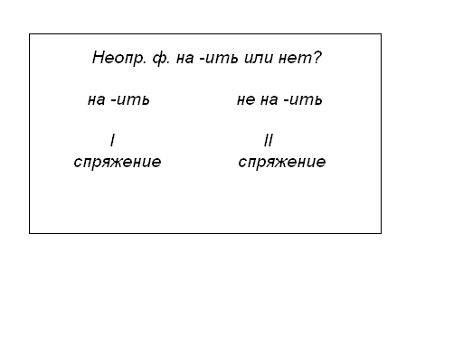
V. Работа над новым материалом.

1. Проблемная ситуации.

У. Даны глаголы: жить, шуметь, звенеть. Попробуйте предположить, какого спряжения первый глагол.
Д. Возможно, второго. Ведь он оканчивается на –ить.
У. А какого спряжения глаголы шуметь и звенеть?
Д. Наверное, первого, потому что они оканчиваются не на –ить.

2. Решение проблемной ситуации.

У. Давайте проверим, правильно ли вы рассуждали. Для этого образуйте формы 2 – ого лица единственного числа, 2 – ого и 3 – его лица множественного числа. Что получилось?
Д. Первый глагол оказался первого спряжения: живешь, живете живут, остальные – второго: шумишь, шумите, шумят; звенишь, звените, звенят.
У. Как вы определяли спряжение?
Д. По ударным личным окончаниям.
У. Подтвердились ли ваши предположения?
Д. Нет.
У. А почему?
Д. Потому что мы приняли во внимание только неопределенную форму.
У. Что вы теперь будете помнить, чтобы впредь не допускать таких ошибок?
Д. По начальной форме, не поставив сначала глагол в личную форму, его спряжение определить нельзя.
У. В каком случае поможет неопределенная форма глагола?
Д. Если личное окончание глагола безударное.
У. Итак, что надо знать, чтобы определить спряжение глагола и правильно написать личное окончание глагола?
Д. Чтобы определить спряжение глагола, надо учитывать два фактора: суффикс неопределенной формы и окончание 3 – го лица множественного числа настоящего времени.
( На доске схема)
Спряжение | I | II
Неопр. Ф. | не на - ить | на - ить
3 – лицо, мн. ч. | - ут - ют | - ат - ят

VI. Физминутка.

У. Я называю глагол, а вы выполняете действие:
Встать, потянуться, распрямиться, присесть, подняться, улыбнуться, сесть.

VII. Работа над пройденным материалом.

1. Упражнение в распознавании спряжения глаголов.
У. Читаем пословицу, даем ее толкование, затем будем учиться находить личные окончания глаголов.
На доске:
Кто се…т мир, пожнет счастье. Мир стро…т, а война разруша…т. Не одежда крас…т человека, а его добрые дела.
Д. Сеет – сеять, сеют – I спр.; строит – строить, строят – II спр.; разрушает – разрушать, разрушают – I спр..

2. Работа по учебнику.
Упражнение № 441 с. 81.
У. Определи спряжение глаголов, напиши их в 1 –м и 3 –м лице множественного числа.
Д.Читает (I) – читаем, читают; знает (I) – знаем, знают; спорит (II) – спорим, спорят; ходит (II) – ходим, ходят; танцует (I) – танцуем, танцуют; спрашивает (I) –спрашиваем, спрашивают; ит. д.

VIII. Домашнее задание. Упражнение № 442 с. 82.

IX. Итог урока.

Как итог, я хотела бы, чтобы вы закончили его знаком, который точно отвечает тем знаниям, которые вы получили о глаголе. (Мой друг глагол(!, ?))

